
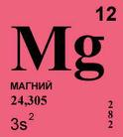
Магний(Mg)
В организме животного содержится примерно 0,03-0,07% магния (по массе), он входит в состав костей и зубов, содержится в печени, крови, нервной ткани и мозге, участвует в белковом и углеводном обмене. При весе человека 70кг в организме содержится 19-20 грамм магния. Он оказывает антисептическое и сосудорасширяющее действие, понижает артериальное давление и содержание холестерина в крови, усиливает процессы торможения в коре головного мозга, успокаивающе (седативно) действует на нервную систему, играет важную роль в активизации защитных сил организма в борьбе против рака. Магний укрепляет иммунную систему, обладает антиаритмическим действием, способствует восстановлению сил после физических нагрузок.
При недостатке магния в организме повышается предрасположенность к инфарктам. Это показали опыты венгерских ученых, проведенные в XX в. На животных (у животных такая болезнь называется травяной тетанией). Одним собакам давали пищу, богатую солями магния, другим – бедную. К концу эксперимента те собаки, в рационе которых было мало магния, «заработали» инфаркт миокарда.
Выводится магний из организма с мочой, калом и потом.
Основные источники поступления в организм
Продукты растительного происхождения: фрукты, орехи (миндаль, арахис грецкий орех), овощи (помидоры, картофель, тыква, фасоль, салат-латук), мята, цикорий, оливки, петрушка, цельное зерно пшеницы, овса, гречихи; ржаной хлеб, пшено, отруби. Продукты животного происхождения: печень, яичный желток.
Наиболее распространенные соединения
MgSO₄ - сульфат магния, горькая, или английская соль.
MgCo₃ - карбонат магния, магнезит.
MgO - оксид магния, жженая магнезия.
Силикаты магния: тальк 3MgO x 4SiO₂ x H₂O и асбест CaO x 3MgO x 4SiO₂
Хлорофил

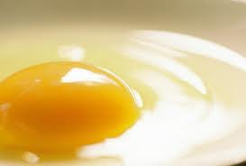
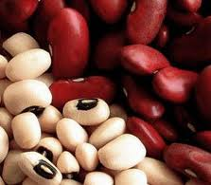
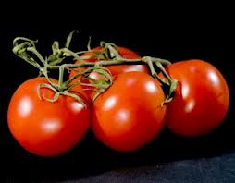
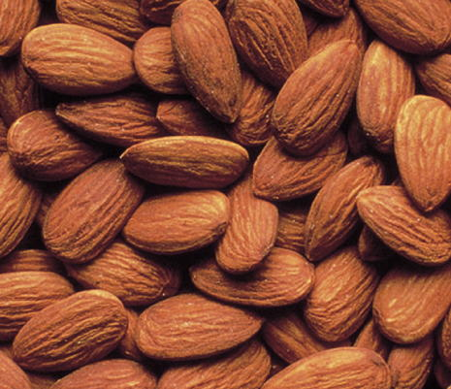
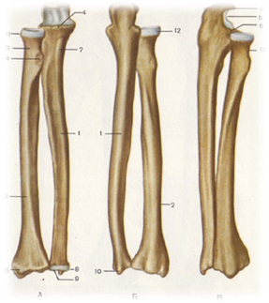
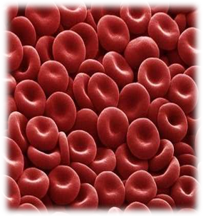
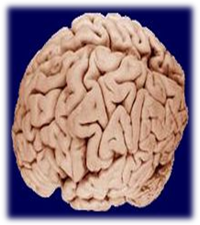
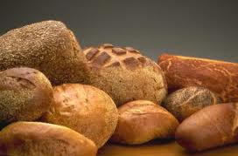
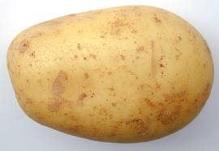
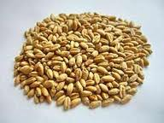
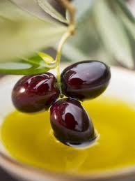
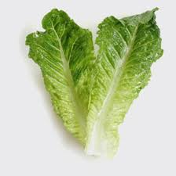
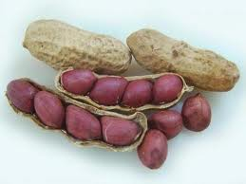
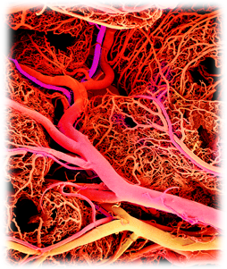
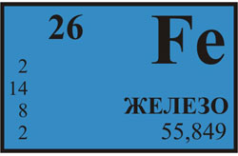
Железо(Fe)
В организме человека содержится примерно 0,01% железа (по массе). Железо незаменимо в процессах кроветворения и внутриклеточного обмена. Примерно 55% железа входит в состав гемоглобина эритроцитов, около 24% участвует в формировании красящего вещества мышц (миоглобина), примерно 21% откладывается «про запас» в печени и селезенке
Именно железо определяет цвет крови, а также ее способность связывать и отдавать кислород. Эритроциты переносят кислород из легких по всему организму и выводят углекислый газ. Кислород – сильный окислитель, но гемоглобин, именно благодаря содержащемуся в нем железу, способен переносить кислород. В организме человека есть железосодержащие ферменты. Есть также белковый комплекс ферритин, из которого образуются все другие необходимые организму железосодержащие вещества. Ионы трехвалентного железа в организме переносятся с помощью сложного белка трансферрина (обнаружен в плазме крови, молоке, яичном белке). Железо играет важную роль в процессах выделения энергии, в ферментативных реакциях, в обеспечении иммунных функций, в обмене холестерина.
При весе человека 70 кг в организме содержится 4,2-5 грамм железа. Суточная потребность взрослого здорового человека в железа составляет 10-2- мг и восполняется обычным сбалансированным питанием.
При уменьшении количества железа в крови возникает анемия. Наиболее распространенной является железодефицитная анемия, или, как ее издавна называют, малокровие.
Выводится из организма с мочой, калом, потом.
Основные источники поступления в организм
Зеленые овощи: лук, ботва молодой репы, редиса, горчицы, моркови, кресс-салат, щавель, горошек зеленый, томаты (только сырые), капуста, чеснок, чечевица, хрен, огурцы. Фрукты и ягоды: яблоки, гранат, малина, земляника, вишня, груша, виноград, арбуз, любые сухофрукты. Продукты животного происхождения: печень, почки, яичный желток.
Наиболее распространенные соединения
Гемоглобин.

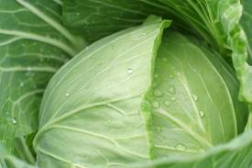
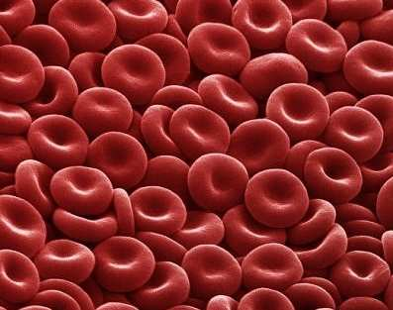
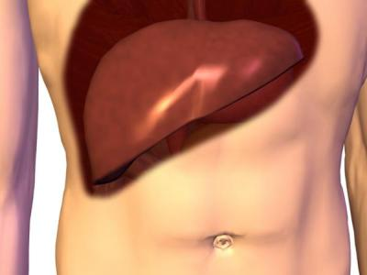
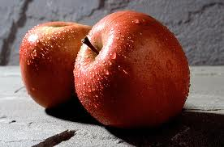
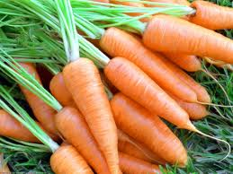
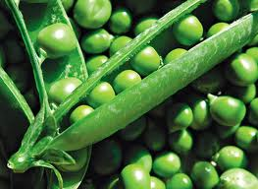
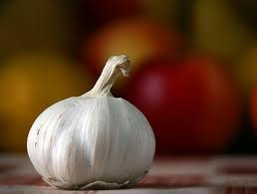
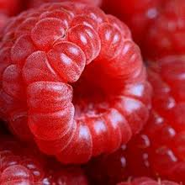
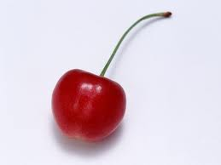
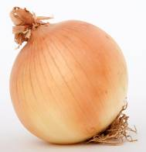
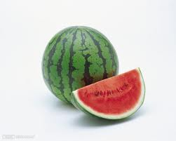
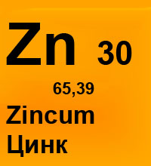
Цинк(Zn)
Содержания цинка в животном организме составляет примерно 0,01% (по массе). Некоторые беспозвоночные морские животные, например устрицы, содержат 0,4% цинка (по массе). Довольно много цинка в яде змей (для защиты от действия собственного яда). У животных цинк, помимо участия в дыхании и нуклеиновом обмене, повышает деятельность половых желез, влияет на формирование скелета плода. При недостатке цинка уменьшается содержание РНК и снижается синтез белка в мозге, замедляя развитие мозга.
При весе 70 кг в организме содержится до 3 г цинка. Он входит в состав важнейших ферментов: карбоангидразы (ускоряет выделение углекислого газа в легких), различных дегидрогиназ, фосфатаз (связанных с дыханием и другими физиологическими процессами), протеаз и пептидаз, участвующих в белковом обмене, ферментов нуклеинового обмена (РНК- и ДНК-полимераз). Цинк играет существенную роль в синтезе молекул и-РНК на соответствующих участках ДНК (транскрипция), в стабилизации структур рибосом и биополимеров (РНК, ДНК, некоторые белки). Цинк – обязательная часть ферментов крови. Он необходим для поддержания кожи в нормальном состоянии, роста волос и ногтей, а также при заживлении ран, поскольку участвует в синтезе белков. Цинк входит в состав инсулина – гормона поджелудочной железы, регулирующей уровень сахара в крови, и гормона вилочковой железы (тимуса). Немаловажную роль цинк играет в переработке организмом алкоголя, поэтому недостаток цинка может повышать предрасположенность в алкоголизму (особенно у детей и подростков). Для лучшего усвоения цинка организмом необходимы витамины А и В₆. Дефицит цинка ведет к карликовости, задержке полового развития. Избыток цинка оказывает отрицательное действие на функции сердца и крови. Не случайно содержание цинка в пищевых продуктах регламентируется по ПДК: продукты детского и диетического питания – 5,0 мг / кг; растительное масло – 10,0 мг / кг; соевый белок - 60,0 мг / кг.
В клетках и отдельных органах при их злокачественном перерождении растет содержание ионов некоторых металлов. Концентрация цинка увеличивается в несколько раз. Причины пока неизвестны, но предполагают, что это может послужить для ранней диагностики рака.
Основные источники поступления в организм
Продукты растительного происхождения: овощи, кукуруза, орехи, хлебопродукты. Грибы. Продукты животного происхождения: говядина, молоко, печень, морепродукты.
Наиболее распространенные соединения
ZnS – сульфид цинка, цинковая обманка
ZnSo₄ x 7H₂O – гидросульфат цинка, цинковый купорос
ZnCl₂ – хлорид цинка

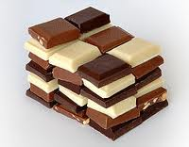
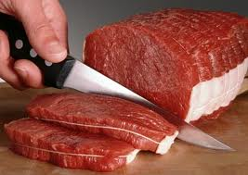
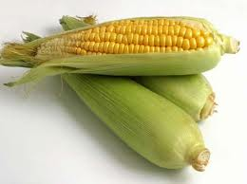
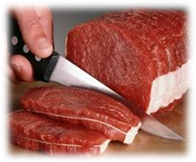
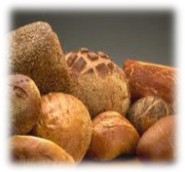
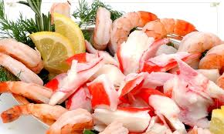
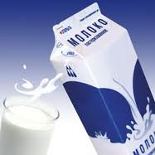
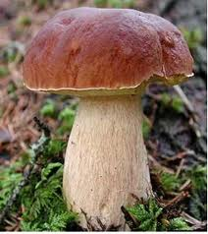
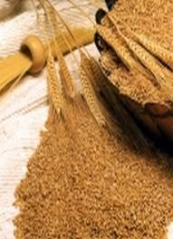
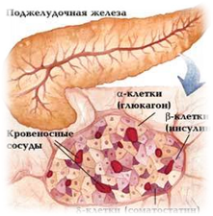
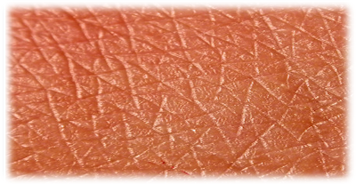

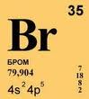
Бром(Br)
В организме животных содержания брома составляет в среднем 0, 0001% ( по массе). Бром входит в состав всех органов и тканей (особенно много его в щитовидной железе, гипофизе, крови), а также в различных секретах (слезах, слюне, поте, молоке, желчи). В тканях млекопитающих содержится 0,1-0,7 иг брома. В организме взрослого человека содержится около 260 мг брома, при этом его содержание в крови составляет 0,11- 2,00 мг. Суточная потребность – около 0,8 мг брома. С помощью радиоактивного брома(⁸²Br) установлено его избирательное поглощение щитовидной железой, мозговым слоем почек и гипофизом. Бром может угнетать активность ферментов слюны и поджелудочного сока, а бромид натрия активизирует некоторые ферменты, участвует в переваривании жиров и углеводов. Введенные в организм животных и человека бромиды усиливают концентрацию процессов торможения в коре головного мозга, содействуют нормализации состояния нервной системы. Задерживаясь в щитовидной железе, бром вступает в конкурентные отношения с йодом, что влияет на деятельность железы, а в связи с этим – и на состояние обмена веществ. Растворы бромистого натрия и калия регулируют процессы возбуждения и торможения нервных импульсов – это используется при лечении нервных болезней (бессонницы, истерии, неврастении и т.д.). в наше время бромиды натрия и калия в медицине применяются редко, из вытесняют бромоорганические препараты, более эффективные и, в отличие от бромидов, не раздражающие слизистые оболочки. Сейчас соединения брома применяют при лечении некоторых сердечно-сосудистых заболеваний, язвенной болезни, эпилепсии. Ежегодно с морской водой в воздух переходит около 4 млн. т. Брома, так что очень полезно дышать морским воздухом. Бром ядовит. Токсичная доза для человека – 3 г, а летальная – более 35 г. ПДК паров брома в воздухе – 0,5 мг/м³. Присутствие в воздухе порядка 0,0001% брома приводит в головокружению, раздражению слизистых оболочек, кашлю, удушью. При легком отравлении парами брома необходимо дать пострадавшему вдыхать аммиак. Если жидкий бром попал на руки, то во избежание появления ожогов и медленно заживающих язв его необходимо сразу же смыть большим количеством воды, а еще лучше раствором соды. Затем пораженное место нужно смазать мазью, содержащей бикарбонат натрия.
Основные источники поступления в организм
Продукты растительного происхождения: морепродукты (морские водоросли, в том числе морская капуста), зеленые части растений, репа, порей зеленый, дыня, чеснок, спаржа, капуста, перец, картофель, лук, фасоль, щавель, виноград, клубника. Продукты животного происхождения: морская рыба.
Наиболее распространенные соединения
Br₂ – бром
AgBr – бромид серебра, минерал бромаргирит.
KBr – бромид калия.
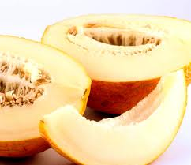
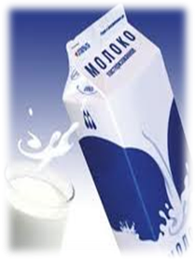
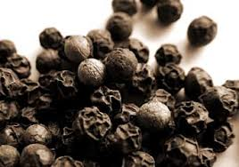
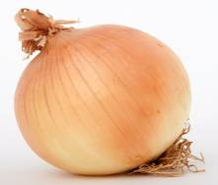
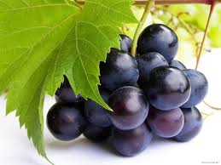
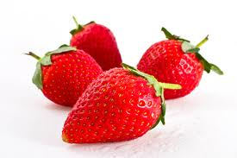
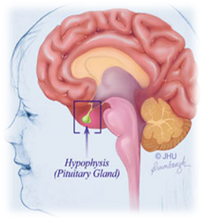
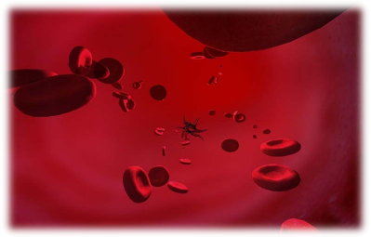
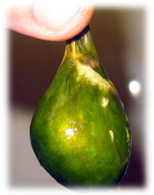
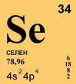
Селен(Se)
В нашем организме нет ни одного органа, где не встречался бы селен (от 0,01 до 1мг/кг в различных тканях). Главный его положительный эффект – противоопухолевая активность. Селен активирует ген р53, ответственный за окислительно-восстановительные реакции, входит в состав ферментов, осуществляющих реакции детоксикации в клетках, нейтрализующих свободные радикалы. Селен участвует в обмене белков и нуклеиновых кислот, входит в состав ферментов и гормонов, участвует в реакциях иммунитета (в том числе в защите организма от вирусов гриппа, гепатита, герпеса, лихорадки Эбола), воспаления и регенерации. Селеносодержащие белки формируют костную и хрящевую ткани, поддерживают работу скелетных и гладких мышц. Селен участвует в формировании гормона щитовидной железы тироксина, стимулирует рост клеток поджелудочной железы. Потребность в селене для животных и человека составляет 50-100 мкг на 1 кг рациона. Накапливается селен, прежде всего, в почках, печени, костном мозге, сердечной мышце, поджелудочной железе, легких, коже и волосах. Селен содержится в сетчатке глаз: у человека 7мкг, у орла 780 мкг. Он участвует в преобразовании световой энергии в энергию электрического потенциала сетчатки глаза.
По данным ВОЗ, для поддержания здоровья нужно совсем немного селена: мужчине – 70мкг в сутки, женщине – 55 мкг, ребенку – 1мкг на 1 кг веса. Предельно допустимая доза препарата 400 мкг в сутки. Недостаток селена в организме животных и человека вызывает те же изменения, что и недостаток витамина Е, приводит к тяжелым функциональным расстройствам.
Избыток селена замедляет окислительно-восстановительные реакции, нарушает синтез метионина. Отмечаются ломкость ногтей, аллопеция (очаговое выпадении волос), артрит, мышечные боли, ухудшение состояния кожи, гниение зубов, снижение функции печени и почек, проблемы с иммунитетом, нарушения в нервной системе.
Основные источники поступления в организм
Продукты растительного происхождения: зелень, цельное зерно, кукуруза, бобовые, фрукты. Продукты животного происхождения: мясо. Оптимальное количество селена содержится в пивных дрожжах и чесноке.
Наиболее распространенные соединения
Na₂SeO₃ – селенит натрия
Н₂Se – селеноводород
H₂SeO₄ – селеновая кислота
H₂SeO₃ – селенистая кислота

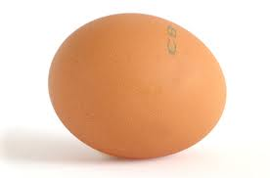
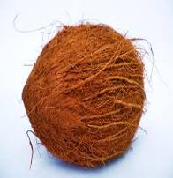
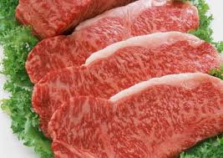
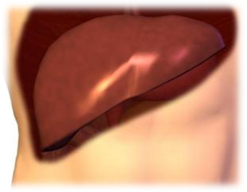
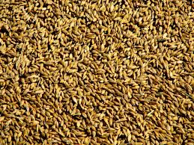
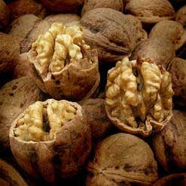
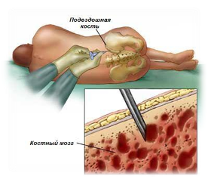
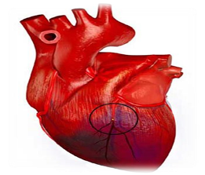
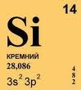
Кремний(Si)
Простейшие одноклеточные организмы (раковинные амебы, радиолярии, фораминиферы) имеют скелеты из кремнезема – оксида кремния (IV). У губок, морских звезд и ежей основу скелета также составляет двуокись кремния, у позвоночных животных содержание оксида кремния (IV) в зольных веществах составляет 0,1-0,5%.
Кремний содержится во всех тканях и органах человека, но больше всего его в легких, эпидермисе кожи, связках, волосах, лимфузлах, почках, ногтях. Хрусталик глаза содержит в 25 раз больше кремния, чем глазная мышца. Кремний способствует общему укреплению тканей, придает гибкость сосудам, стимулирует рост волос и ногтей, обеспечивает проведение импульсов в нервной системе, эластичность сосудов, нормализует энергетические процессы.
В крови содержание кремния незначительно, однако когда оно уменьшается, у человека ухудшается психическое состояние, волосы становятся тонкими и ломкими начинается облысение, кожа теряет эластичность.
В организм кремний поступает с пищей и воздухом. Вдыхание в большой количестве соединений кремния, например с дымом цементных заводов, горных предприятий, и т.п., приводит к тяжелому заболеванию легких – силикозу. Недостаток соединений кремния в организме приводит к заболеваниям кожи и костей. Его дефицит и нарушение обмена отмечают при патологических процессах в легких, почечно-каменной болезни, дерматитах и др. Наоборот, при зобе его накапливается в 3-4 раза больше чем в здоровой щитовидной железе. В злокачественных опухолях его содержание увеличивается в 3-6 раз.
Основные источники поступления в организм
Продукты растительного происхождения: овес, просо, пшеница (цельное зерно), отруби, рис, ячмень, ботва репы и свеклы, горчица листовая, капуста, кукуруза, лук, морковь, огурцы, одуванчик, пастернак, салат-латук, сельдерей, семечки подсолнечника, томаты, тыква, фасоль, хрен, шпинат, абрикосы, бананы, изюм, инжир) сушеный), вишня, слива, земляника садовая и лесная, финики, яблоки. Кисломолочные продукты. Лекарственные растения: полевой хвощ, горец птичий (спорыш), пырей, крапива, мать-и-мачеха.
Наиболее распространенные соединения
SiO₂ – оксид кремния (IV), песок, кремнезем
SiF₄ – фторид кремния

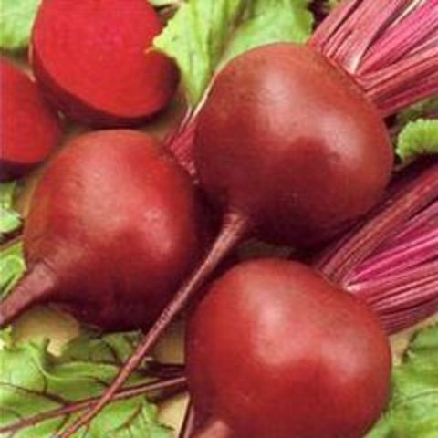
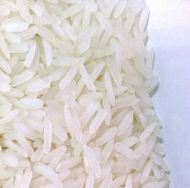
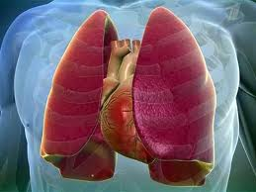
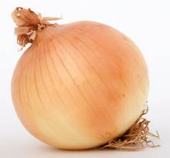
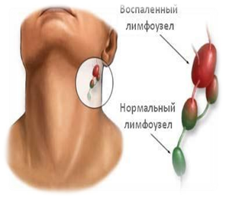
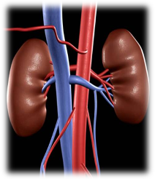
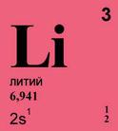
Литий(Li)
Содержание лития в организме животных составляет 0,001% (по массе), а в организме человека массой 70 – 0,67 мг лития. В организме он накапливается в скелете, щитовидной железе, печени и легких.
Литий регулирует активность некоторых ферментов, участвующих в переносе из межклеточной жидкости в клетки мозга ионов натрия и калия, воздействует на ионный баланс клетки, оказывает влияние на иммунитет, водно-солевой обмен, активизирует действие клеток костного мозга. Литий обладает психотропным действием (его применяют при депрессии, ипохондрии, агрессивности и даже наркомании). Он способен предупреждать склероз, болезни сердца, в какой-то степени диабет и гипертонию.
Низкий уровень лития отмечается у больных с психическими расстройствами, почечными заболеваниями, при иммунодефицитных заболеваниях в том числе с риском новообразований.
На психически здоровых людей терапевтические дозы лития психотропного действия не оказывают. Однако при длительном приеме происходит накопление лития в организме, что может проявляться в виде светобоязни и дрожания рук. Категорически запрещено сочетать препараты лития с препаратами магния: эти микроэлементы несовместимы между собой. Дефицит лития во время беременности приводит к выкидышам и аномалиям развития плода, а в зрелом возрасте провоцирует развитие атеросклероза.
Повышенная концентрация лития в волосах может отмечаться при нарушении выделительной функции почек, обмена натрия, передозировки препаратов лития. Может наблюдаться у работников или лиц проживающих вблизи предприятий по производству элементов питания, компонентов для АЭС и самих АЭС.
Основные источники поступления в организм
Продукты растительного происхождения: зеленые растения. Некоторые минеральные воды, морская и каменная соль.
Наиболее распространенные соединения
Li₂CO₃ – карбонат лития

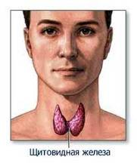
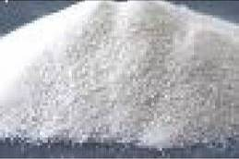
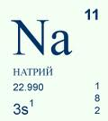
Натрий(Na)
В организме животного содержится примерно 0,1% натрия (по массе).
Натрия распределяется по всему организму. В организме человека натрий содержится в эритроцитах, сыворотке крови, пищеварительных соках, мышцах, во всех внутренних органах, коже. 40% натрия находится в костной ткани.
Совместно с калием натрий создает трансмембранный потенциал клетки и обеспечивает возбудимость клеточной мембраны. Входит также в состав натрий-калиевого насоса, особого белка (порового комплекса), пронизывающего всю толщу мембраны, внеклеточная концентрация ионов Na⁺ всегда выше, чем внутриклеточная, за счет чего градиент концентрации этих ионов направлен внутрь клетки, обеспечивая активный транспорт веществ в клетку. Натрий поддерживает кислотно-щелочной баланс в организме, регулирует кровяное давление, функционирование нервов и мышц, поглощение глюкозы клетками, образование гликогена, синтез белков, влияет на состояние слизистых оболочек жизненно важных органов пищеварительного тракта. Обмен натрия находится под контролем железы.
Его недостаток приводит к головным болям, ослаблению памяти, потере аппетита, повышению кислотности желудочного сока, могут возникнуть проблемы с мочевым пузырем, утомляемость.
Избыток натрия приводит к задержке воды в организме (отекам), гипертонии, заболеваниям сердца
Основные источники поступления в организм
Поваренная соль. Все соленые продукты. Морепродукты. Овощи и зелень: капуста, мята, укроп, петрушка, морковь, лук, салат-латук, перец, спаржа, хрен, чеснок. Фрукты и ягоды: черная смородина, клюква, лимон. Продукты животного происхождения: колбаса, сало, соленая рыба, икра, сыр.
Наиболее распространенные соединения
NaCl – хлорид натрия, поваренная соль
NaHCO₃ – гидрокарбонат натрия, питьевая вода.

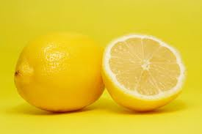
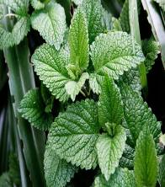
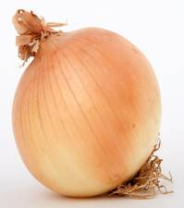
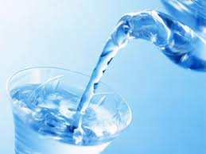
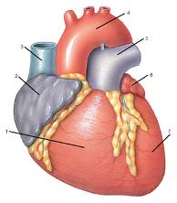
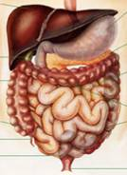
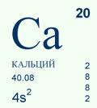
Кальций(Ca)
В организме животного в среднем от 1,9% до 2,5% кальция (по массе). Кальций – материал для постройки костных скелетов. Карбонат кальция CaCO₃ входит в состав кораллов, раковин моллюсков, панцирей морских ежей и скелетов микроорганизмов.
В организме человека 98-99% кальция содержится в костях скелета, которые выполняют функцию «депо» кальция; ионы кальция присутствуют во всех тканях и жидкостях организма: 1г – в плазме крови, 6-8г – в мягких тканях. При весе человека 70 кс содержания кальция в организме составляет 1700г, причем 80% - фосфата кальция Ca₃(PO₄)₂ и 13% - карбоната кальция CaCO₃.
Кальция необходим для процессов кроветворения и свертывания крови, для регуляции работы сердца, мышечного сокращения, обмена веществ, уменьшения проницаемости сосудов, для нормального роста костей (скелет, зубы). Соединения кальция благотворно влияют на состояние нервной системы, проведение нервных импульсов, оказывают противовоспалительное действие, обеспечивают проницаемость клеточной мембраны, активацию некоторых ферментов. Обмен кальция регулируется в организме человека и животных кальцитонином – гормоном щитовидной железы, паратгормоном – гормоном околозитовидной железы и кальциферолами – группа витоминов D. Необходимо помнить, что организм усваивает кальция только в присутствии жиров: на каждые 0,06 кальция нужно 1г жира. Выводится кальций из организма через кишечник и почки.
Недостаток кальция приводит к остеопорозу, нарушениям опорно двигательной системы, нервной системах, недостаточной свертываемости крови.
Основные источники поступления в организм
Овощи и злаки: горох, чечевица, соя, бобы, фасоль, шпинат, морковь, репа, молодые листья одуванчиков, сельдерей, спаржа, капуста, свекла, картофель, огурцы, салат, лук, зерна пшеницы, хлеб ржаной, крупа овсяная. Фрукты и ягоды: яблоки, вишня, крыжовник, земляника, абрикосы, смородина, ежевика, апельсины, ананасы, персики, виноград. Миндаль. Кисломолочные продукты: творог, сметана, кефир, молоко.
Наиболее распространенные соединения
CaCO₃ – карбонат кальция, мел, мрамор, известняк.
Ca(OH)₂ – гидроксид кальция, гашеная известь (пушонка)
CaO – оксид кальция, негашеная известь (кипелка)
CaOCl₂ – смешанная соль соляной и хлорноватистой кислот, хлонрая известь (хлорка)
CaSO₄ x 2H₂O – двуводный сульфат кальция, гипс.

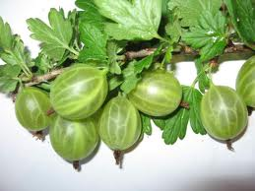
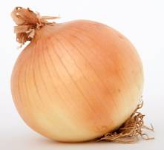

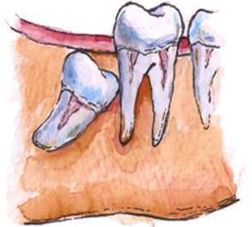
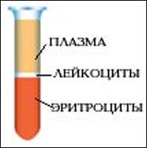
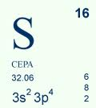
Сера(S)
В организме животного содержится 0,25% серы (по массе). Простейшие планктонные радиолярии имеют минеральный скелет из сернокислого стронция, который обеспечивает не только защиту, но и «парение» в толще воды.
В организме человека серы содержится 400-700 миллионных долей от массы. Сера входит в состав белков и аминокислот, ферментов и витаминов. Особенно важна она для синтеза белков кожи, ногтей и волос. Сера является составной частью активных веществ: витаминов и гормонов (например, инсулина). Она участвует в окислительно-восстановительных процессах, энергетическом метаболизме и реакциях детоксикации, активирует ферменты.
При недостатке серы кожа подвергается воспалительным заболеваниям, наблюдается ломкость костей и выпадение волос.
Среди соединений серы особенно опасным считается сероводород – газ, обладающий не только резким запахом, но и большой токсичностью. В чистом виде он убивает человека мгновенно. Опасность велика даже при незначительном (порядка 0,01%) содержании сероводорода в воздухе. Сероводород опасен тем, что накапливаясь в организме, он соединяется с железом, входящим в состав гемоглобина, что может привести к тяжелейшему кислородному голоданию и смерти.
Основные источники поступления
Продукты растительного происхождения: орехи, бобовые, капуста, хрен, чеснок, тыква, инжир, крыжовник, слива, виноград. Продукты животного происхождения: мясо, яйца, сыр, молоко.
Наиболее распространенные соединения
H₂S – сероводород
Na₂S – сульфид натрия

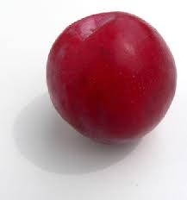
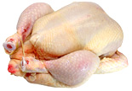
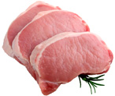

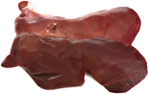

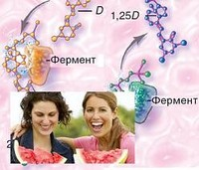
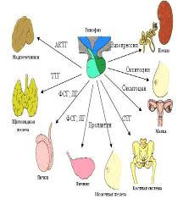
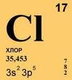
Хлор(Cl)
В организме животного содержится от 0,08 до 0,2% хлора (по массе). Отрицательно заряженные ионы хлора, преобладающие в организме животных, играют огромную роль в водно-солевом обмене. В условиях высокой солености, при содержании соли в воде не ниже 3%, обитают галофиты: радиолярии, рифообразующие кораллы, большинство иглокожих, головоногие моллюски, многие ракообразные. Во внутриматериковых водоемах с соленостью от 2,4-10 до 30% обитают некоторые коловратки, рачок Artemia salina, личинка комара Aedes togoi и некоторые другие.
Мышечная ткань человека содержит 0,20-0,52% хлора, костная – 0,09%, в крови – 2,89 г/л. В организме взрослого человека около 95 г хлора. Ежедневно с пищей человек получает 3-6 г хлора. Основная форма его поступления в организм – хлорид натрия. Он стимулирует обмен веществ, рост волос. Хлор определяет физико-химические процессы в тканях организма, участвует в поддержании кислотно-щелочного равновесия в тканях (осморегуляция). Хлор – основное осмотически активное вещество крови, лимфы и других жидкостей тела.
Соляная кислота, которая входит в состав желудочного сока, играет особую роль в пищеварении, обеспечивая активизацию фермента пепсина, и оказывает бактерицидное действие.
Присутствие в воздухе 0,0001% хлора раздражающе действует на слизистые оболочки. Постоянное пребывание в такой атмосфере может привести к заболеваниям бронхов, резкому ухудшению самочувствия. По существующим санитарным нормам содержание хлора в воздухе рабочих помещений не должно превышать 0,001 мг/л т.е. 0,00003%. Содержание хлора в воздухе в количестве 0,1% вызывает острое отравление, первый признак которого – приступы сильнейшего кашля. При отравлении хлором необходим абсолютный покой, полезно вдыхать кислород или аммиак (нашатырный спирт), или пары спирта с эфиром.
Основные источники поступления в организм
Хлорид натрия – поваренная соль. Морепродукты. Горох, рис, гречка, яйцо куриное. Ежедневно человек должен потреблять около 20 г поваренной соли.
Наиболее распространенные соединения
NaCl – хлорид натрия, поваренная соль
HCl – хлороводородная кислота, соляная кислота
HgCl₂ – хлорид ртути (II), сулема

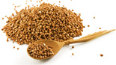
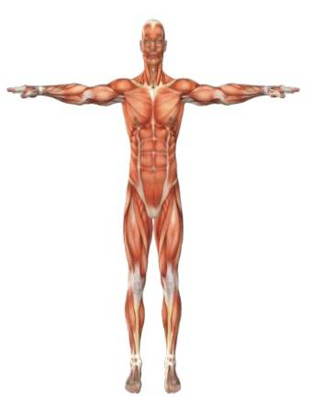
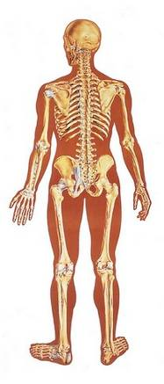
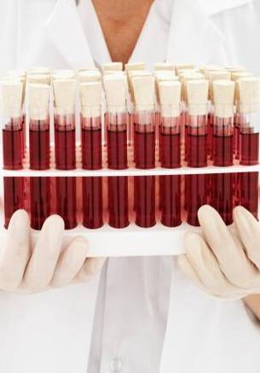

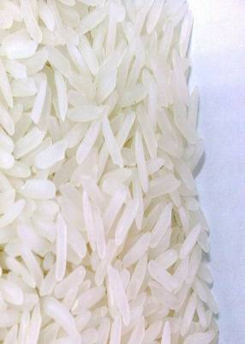

Уран(U)
В микроколичествах (10⁻⁵ – 10⁻⁸%) уран обнаруживается в тканях животных и человека, куда он поступает с пищей, водой, воздухом, а также через кожные покровы и слизистые оболочки. В желудочно-кишечном тракте всасывается около 1% растворимых соединений урана и не более 0,1% труднорастворимых; в легких всасывается соответственно 50% и 20%. В крови уран (в виде карбонатов и комплексов с белками) длительно не циркулирует, а откладывается и накапливается в основном в селезенке (4,7х10⁻⁵%), почках (5,3х10⁻⁷ – корковый и 1,3х10⁻⁶% - мозговой слои), костях (1х10⁻⁷%), костном мозге (1х10⁻⁶%), печени (6х10⁻⁷%), волосах (1,3х10⁻⁵), а при вдыхании труднорастворимых соединений – в легких (6-9х10⁻⁷%) и бронхолегочных лимфатических узлах. Уран, содержащийся в костной ткани, обусловливает ее постоянное облучение (период полувыведения урана из скелета – около 300 суток).
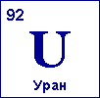
По данным Международной комиссии по радиационной защите, среднее содержание урана в организме человека – 9х10⁻⁵ г. Эта величина для различных районов может варьировать. Полагают, что уран необходим для нормальной жизнедеятельности животных и растений, однако его физиологические функции пока не выяснены.
Токсическое действие урана обусловлено его химическими свойствами и зависит от растворимости: более токсичны уранил и другие растворимые соединения. Отравления возможны на предприятиях по добыче и переработке уранового сырья и других промышленных объектах, где он используется в технологическом процессе. При попадании в организм уран действует на все органы и ткани, являясь общеклеточным ядом. Признаки отравления обусловлены преимущественным поражением почек (появления белка и сахара в моче), поражаются также печень и желудочно-кишечный тракт. Различают острые и хронические отравления; последние характеризуются постепенным развитием и меньшей выраженностью симптомов. При хронической интоксикации возможны нарушения кровотворения, работы нервной системы и др. Полагают, что молекулярный механизм действия урана связан с его способностью подавлять активность ферментов.
Основные источники поступления в организм
С пищей и водой
Наиболее распространенные соединения
U₃O₈ – минерал настуран
UO₂ – минерал уранинит

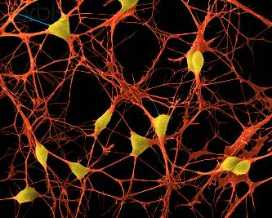
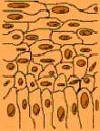
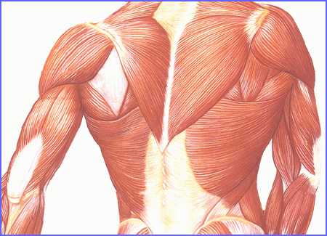

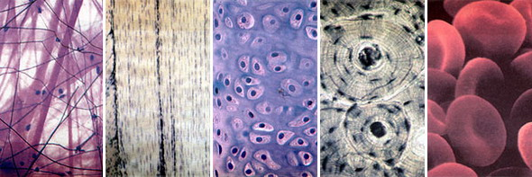

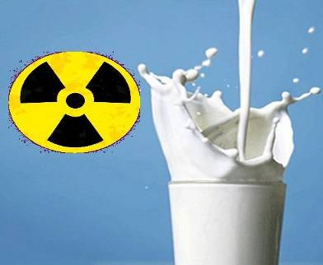

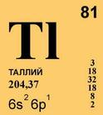
Таллий(TI)
В организмах животных в среднем содержится 0,00004% таллия (по массе). Больше всего его содержат медузы, актинии, морские звезды и другие обитатели моря.
В организм человека таллий поступает вместе с пищей и всасывается в . Может проникать даже через неповрежденную кожу. Он обнаружен в крови, костях, волосах, ногтях, эмали зубов; способен накапливаться в почках, мышцах, железах эндокринной системы и семенниках.
Металлический таллий и его соединения высокотоксичны для млекопитающих и человека. Ионы таллия обладают сходными свойствами с ионами калия и способны замещать последний в ферментах. Скорость проникновения ионов талия через клеточную мембрану в клетку в 100 раз выше, чем у ионов калия. Это вызывает резкое смещение равновесия Na/K, что приводит к функциональным нарушениям нервной системы. Одновалентный таллий образует прочные соединения с серусодержащими белками и подавляет активность ферментов, содержащих тиольные группы, нарушает функционирование различных ферментных систем и препятствует синтезу белков. Токсичность его соединений для человека выше, чем свинца и ртути.
Смертельная доза таллия в зависимости от индивидуальной чувствительности колеблется от 6 до 40 мг на 1 кг веса.
Так как по поведению в организме таллий похож на щелочные металлы, то в качестве антидота (противоядия) при отравлении таллием применяется феррацин – вещество, используемое для выведения из организма радиоактивного цезия.
В 1920-1930гг. соединения таллия широко использовались для терапии туберкулеза и дизентерии, но из-за их высокой токсичности и небольшой разницы между терапевтической и токсической дозами их применение было прекращено. С начала 1980-х гг. неуклонно возрастает применение радиоактивного изотопа ²⁰¹TI (период полураспада 72,912 ч) для диагностики болезней сердечно-сосудистой систомы и онкологических заболеваний.
Основные источники поступления в организм
Продукты животного и растительного происхождения.
Наиболее распространенные соединения
TI₂SO₄ – сульфат таллия(I)
TI₂S – сульфид таллия (I)
TICl – хлорид таллия (III)
TIBr – бромид таллия (I)


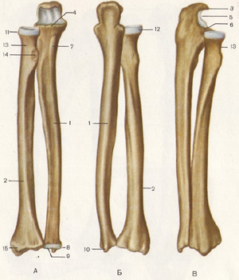

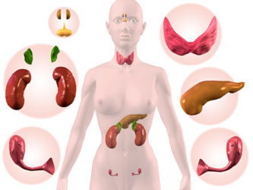

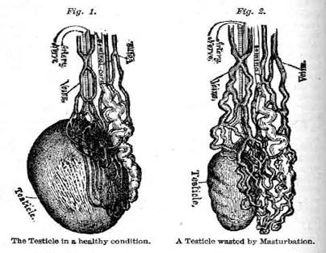

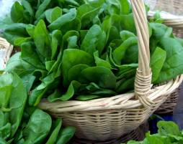
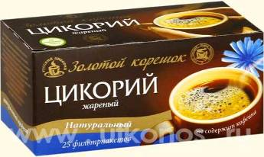
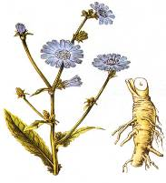

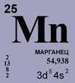
Марганец(Mn)
Содержание марганца в организме животных составляет в среднем 0,0001%, а в организме человека – 0,001% (от массы тела). До 0,01% марганца могут накапливать рыжие муравьи, некоторые моллюски и ракообразные. Марганец активно влияет на обмен белков, углеводов и жиров. Является катализатором обмена веществ, участвует в формировании костной ткани, необходим для функционирования ферментных систем и регуляции обмена витаминов, поддерживает определенный уровень холестерина в крови. Влияет на процессы кроветворения, ускоряет образование антител, действует на ЦНС, влияет на способность к размножению, укрепляет иммунную систему. Морских свинок, зараженных смертельными дозами столбнячных и дизентерийных бактерий, противостолбнячная и противодизентерийная сыворотка не спасали, но одновременное введения хлористого марганца излечивало животных. Марганец обнаружен во всех органах и тканях человека (наиболее богаты им печень, скелет и щитовидная железа). Суточная потребность животных и человека – несколько миллиграммов марганца (ежедневно с пищей человек получает 3-8 мг). Потребность повышается при физической нагрузке, недостатке солнечного света. Дети нуждаются в большем количестве марганца, чем взрослые. Новорожденные тяжело переносят недостаток марганца в молоке матери. При недостатке марганца наблюдается задержка роста, замедление наступления половой зрелости, нарушение обмена веществ при формировании скелета. У птиц – нарушение развития крыльев.
Соединения марганца, применяемые в промышленности, могут оказать токсическое действие на организм. Поступая в организм главным образом через дыхательные пути, марганец накапливается в паренхиматозных органах (печень, селезенка), костях и мышцах и выводится медленно, в течении многих лет. Предельно допустимая концентрация соединений марганца в воздухе – 0,3 мг/м³. При выраженных отравлениях наблюдается поражение нервной системы с характерным синдромом марганцевого паркинсонизма.
Основные источники поступления
Продукты растительного происхождения: капуста и другие листовые овощи, зерна злаков, свекла, ягоды (черника, брусника, голубика, малина). Лекарственные растения: багульник, эвкалипт, лапчатка, вахта трехлистная, полынь.
Наиболее распространенные соединения
KMnO₄ – перманганат калия, марганцевокислый калий
K₂MnO₄ – манганат калия
MnSO₄ – сульфат марганца (II)
MnO₂ – оксид марганца (IV), пиролюзит

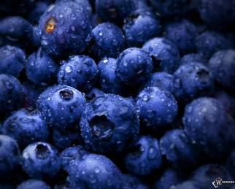
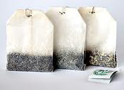
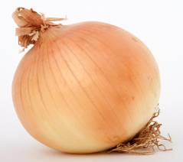
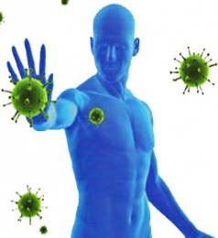
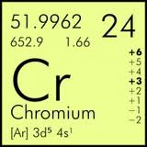
Хром(Cr)
В организме животных среднее содержание хрома составляет 0,0001% (по массе). При дефиците хрома у животных нарушается способность включения 4 аминокислот (глицина, серина, метионина и y-аминомасляной кислоты) в сердечную мышцу.
В организме человека содержится до 6 мг хрома. Хотя суточная норма его поступления в организме невелика – 50-200 мкг, примерно половина населения испытывает дефицит хрома, особенно лица старшего и преклонного возраста. Одной из причин этого дефицита является излишнее рафинирование пищевых продуктов. Так, рафинированный сахар содержит всего 0,1% хрома в сравнении с нерафинированным. Наиболее богатым источником хрома являются пивные дрожжи: одной столовой ложки их достаточно, чтобы удовлетворить суточную потребность в хроме.
Хром – постоянная составная часть клеток всех органов и тканей. В организм соединения хрома поступают с пищей, водой, воздухом. Из всего поступившего хрома всасывается лишь 1-2%, а остальные 98-99% выводятся из организма. В тканях содержание хрома в десятки раз больше, чем в крови. Больше всего хрома в печени, почках, кишечнике, костях, хрящах и легких, в небольшом количестве он обнаружен в головном мозге. Хром регулирует уровень сахара в крови, поддерживая его оптимальную концентрацию, оказывает положительное влияние на активность инсулина. Кроме того, он препятствует развитию атеросклероза и сердечно-сосудистых нарушений, при его введении снижается уровень холестерина и триглицеридов в крови. Хром участвует в регуляции работы сердечной мышцы и функционирования кровеносных сосудов, способствует выведению из человеческого организма токсинов и солей тяжелых металлов.
При недостатке хрома нарушается углеводный обмен, что приводит к сахарному диабету, возникновению заболевания глаз, замедлению роста.
Трех- и шестивалентные соединения хрома (хроматы и биохроматы) очень ядовиты; они вызывают рак легких и разные аллергические заболевания. Токсической дозой для человека является 200 мг хрома, а летальной - более 3000мг.
Основные источники поступления в организм
Продукты растительного происхождения: овощи, фрукты, ягоды, черный перец. Продукты животного происхождения: рыба, креветки, печень, куриные яйца. Пивные дрожжи
Наиболее распространенные соединения
KCr(SO₄)₂ x 12H₂O – хромокалиевые касцы.

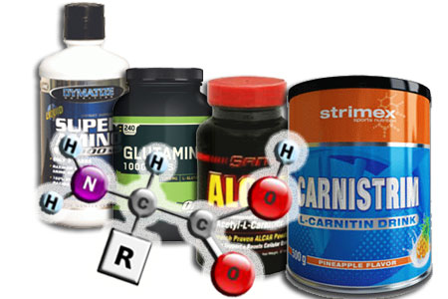
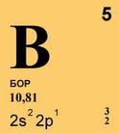
Бор(B)
В организме содержится 0,0001% бора (по массе). В организме взрослого человека его около 12 мг, в основном, в костной ткани – 1,1 – 3,3 мг на 1 кг массы тела, в меньших количествах – в нервной ткани, жировой клетчатке, плазме крови. Бор играет большую роль в обмене углеводов, жиров, ряда витаминов и гормонов, влияет на активность некоторых ферментов, например усиливает гипогликемическое действие инсулина, и в то же время на некоторые ферменты и гормоны действует угнетающе.
Всасывание борных соединений идет быстро, а выделяются они медленно, т.е. имеют место кумуляция, которая сопровождается рвотой, потерей аппетита, кожной сыпью. Острое отравление борной кислотой или бурой сопровождается судорогами, менингизмом, позже коллапсом, за которым следует смерть. Частыми симптомами отравления являются желудочно-кишечные нарушения. Бор угнетающе действует на воспроизводительные функции и вызвывает бесплодие.
Основные источники поступления в организм
Продукты растительного происхождения: овощи. Продукты животного происхождения: мясо, яйца, молоко, рыба.
Наиболее распространенные соединения
Н₃ВО₃ – борная кислота
Na₂B₄O₇ x 10H₂O – бура

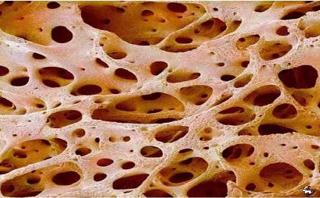
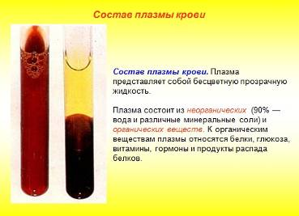
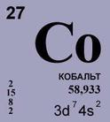
Кобальт(Со)
В организме человека массой 70 кг содержится около 14 мг кобальта. Суточная потребность – 0,007 – 0,015 мг. У жвачных животных эта потребность выше, например у овец – 1 мг, а у дойных коров – до 20 мг. При недостатке кобальта в рационе снижается продуктивность животных, нарушается обмен веществ и кроветворение, у жвачных животных возникают эпидемичные заболевания – акобальтозы. Раньше такое заболевание часто встречались в разных странах. В Австрии и Швеции неизвестную болезнь называли болотной, кустарниковой, прибрежной, в других местах – сухоткой. Животные теряли аппетит и худели, их шерсть переставала блестеть, слизистые оболочки становились бледными, резко снижалось содержание гемоглобина. Возбудителя болезни найти не могли, однако если в район, пораженный болезнью, завозили здоровых животных, то через год-два они тоже заболевали. В то же время скот, вывезенный их района «эпидемии», не заражал здоровых животных и сам вскоре выздоравливал. Причину болезни начали искать в корме и оказалось, что причиной является недостаток кобальта в организме. Животных удавалось излечить введением внутрь солей кобальта, необходимых не самим животным, а микрофлоре кишечника и рубца (отдела многокамерного желудка), которая усваивает кобальт и использует его для синтеза витамина В₁₂.
Биологическая активность кобальта определяется его участием в построении молекулы витамина В₁₂ и его коферментных форм, фермента тракскарбоксилазы. Он необходим для проявления активности ряда ферментов, влияет на синтез белка и нуклеиновых кислот, обмен углеводов и жиров, окислительно-восстановительные реакции. Кобальт – мощный активатор кроветворения и синтеза эритропоэтинов, активно участвует в образовании гормонов щитовидной железы, способствует выделению воды почками, повышает усвоение железа и синтез гемоглобина. Вообще, процесс, кроветворения у животных и человека может осуществляться только при нормальном взаимодействии трех биоэлементов: кобальта, меди и железа. Известно, что при введении кобальта в красный костный мозг увеличивается образование молодых красных кровяных клеток – эритроцитов и гемоглобина. При недостатке кобальта наблюдается некоторые нарушения функций ЦНС, малокровие, снижение аппетита. Наиболее характерными проявлениями дефицита кобальта и витамина В₁₂ в организме являются анемии. У женщин может нарушиться менструальный цикл.
Основные источники поступления в организм
Продукты растительного происхождения: чай, зеленый лук, салат, чеснок. Продукты животного происхождения: кисломолочные продукты, яйца, рыба.
Наиболее распространенные соединения
Витамин В₁₂ или кобаламин

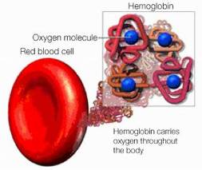
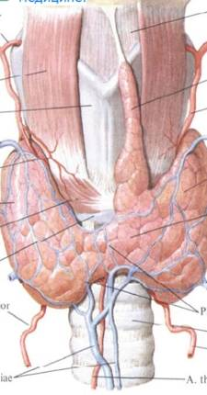
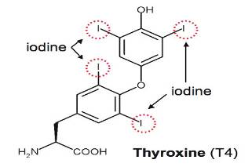
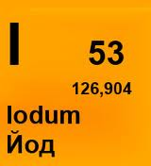
Йод(I)
Йод – необходимый для животных и человека микроэлемент. В организме животных содержится 0,001-0,0001% йода (по массе). В организме человека накапливается от 20-50 мг йода: в мышцах, щитовидной железе. Суточная потребность йода у человека и животных – 3мкг на 1 кг массы.
Необходим йод для синтеза гормона щитовидной железы – тироксина, для поднятия иммунитета. Он участвует в создании фагоцитов – «патрульных» клеток, оберегающих наш организм от вторжения враждебных вирусов в кровь. Введение в организм йода повышает основной обмен, усиливает окислительные процессы, тонизирует мышцы, стимулирует половую функцию. Йод участвует в регуляции обмена энергии, температуры тела человека и животных, стимулирует повышение потребления кислорода тканями.
Детям и подросткам нужно больше йода, чем взрослым. Недостаток йода вызывает в организме серьезные нарушения обмена веществ, способствует развитию эндемического зоба, замедляет рост. В отдельных случаях это может привести к глухоте, к кретинизму. Большие дозы элементарного йода опасны, а доза 2-3 г смертельна.
Основные источники поступления в организм
Продукты растительного происхождения: салат-латук, зеленые части растений, репа, порей, дыня, чеснок, спаржа, морковь, капуста, картофель, лук, томаты, фасоль, овес, щавель, виноград, клубника. Морепродукты: морская рыба (пикша, палтус, сельдь, сардины), креветки, морские водоросли (морская капуста).
Наиболее распространенные соединения
HIO₄ – йодная кислота
I₂ – йод

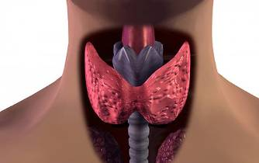
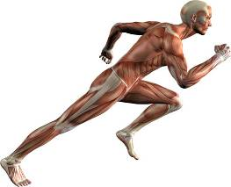
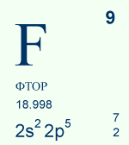
Фтор(F)
В организме животных фтора содержится в среднем 0,0001-0,00001% (по массе). Фтор необходим для развития живой клетки, и он входит вместе с фосфором в состав клеток.
В организме человека массой 70 кг содержится 2,6г фтора. Соединения фтора входят в состав всех тканей человека. 99% всего количества фтора приходится на кости и зубную эмаль. В состав зубов животных и человека входит до 0,02% фтора, который поступает с питьевой водой. Фтор оказывает влияние на ферментативные процессы, обмен углеводов, функционирование щитовидной железы. Суточная потребность организма человека в фторе 1-3 мг.
Нехватка фтора приводит к гниению зубов – кариесу. Большой избыток фтора в воде вызывает острое заболевание – флюороз (пятнистая эмаль), угнетающе действует на щитовидную железу. Работа с фтором опасна: малейшая неосторожность – и у человека разрушаются зубы, обезображиваются ногти, повышается хрупкость костей, кровеносные сосуды теряют эластичность и становятся ломкими. В результате – тяжелая болезнь и смерть.
Фторорганические соединения успешно применяют для лечения заболеваний щитовидной железы, диабета, бронхов, ревматизма, глаукомы и раковых опухолей. Они также пригодны для профилактики и лечения малярии, служат хорошим средством против стрептококковых и стафилококковых инфекций. Некоторые фторорганические препараты надежные обезболивающие средства.
Основные источники поступления в организм
Питьевая вода. Чай. Морская рыба.
Наиболее распространенные соединения
NaF – фторид натрия
Ca₂(PO₄)₃F – фторапатит
CaF₂ – флюорит, или плавниковый шпат
CH₂FCOOH – монофторуксусная кислота
CH₂FCOONa – фторацетат натрия

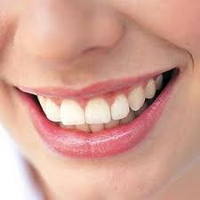
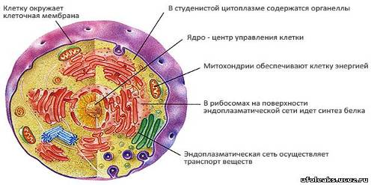

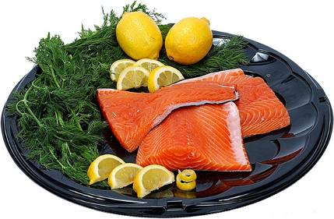
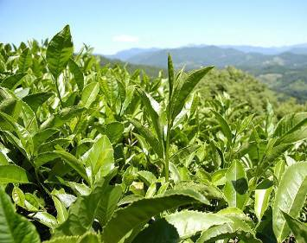

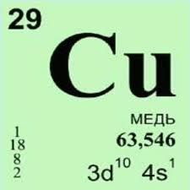
Медь(Cu)
Среди животных наиболее богаты мелью некоторые беспозвоночные. Медь у них входит в состав гемоцианинов – дыхательных пигментов, осуществляющих транспорт кислорода (у моллюсков и ракообразных в гемоцианине содержится 0,15-0,26% меди. В организме человека содержится 80-150 мг меди, причем ее содержание колеблется от 5 мг% в печени до 0,7 мг% в костях, от 100 мкг% крови до 10 мкг% в спинномозговой жидкости. Ежедневно с пищей мы получаем около 3,5 мг меди, из которых усваивается приблизительно 30%. Поступая с пищей, медь всасывается в кишечнике, связывается с белком сыворотки крови – альбумином, затем поглощается печенью, откуда в составе белка церулоплазмина (глобулярного белка плазмы крови) возвращается в кровь и доставляется к органам и тканям. Церулоплазмин участвует в кроветворении, транспорте меди к местам синтеза медьсодержащих белков (например, цитохромоксидазы). Медь входит в состав ферментов, участвующих в синтезе нейромедиаторов. Увеличение содержания меди в крови приводит к превращению минеральных соединений железа в органические, стимулируют использование накопленного в печени железа при синтезе гемоглобина. Медь концентрируется также в мозге, сердце и почках, мышечной и костной тканях, стимулирует кроветворную функцию костного мозга, контролирует уровень холестерина. Малые дозы меди влияют на обмен углеводов (снижение содержания сахара в крови), минеральных веществ (уменьшение в крови количества фосфора). Вдобавок она укрепляет кости усиливает выработку красных и белых клеток крови, поддерживает иммунную функцию, способствует росту маленьких детей и является главным средством лечения ревматоидного артрита.
Недостаток меди приводит к деструкции кровеносных сосудов, заболеванию костной системы, возникновению опухолевых заболеваний, у животных уменьшается всасывание и использование железа, что приводит к анемии, сопровождающейся поносом и истощением. Отравление медью приводит к анемии, заболеванию печени, болезни Вильсона. У человека отравление возникает редко благодаря тонким механизмам всасывания меди и выведения меди. Однако в больших дозах медь вызывает рвоту, может наступить общее отравление (понос, ослабление дыхания и сердечной деятельности, удушье, коматозное состояние). Токсическая доза меди – больше 250 мг.
Основные источники поступления в организм
Продукты растительного происхождения: орехи, картофель, кукуруза, бобовые, крапива. Продукты животного происхождения: яичный желток, печень, морепродукты, кисломолочные.Наиболее распространенные соединения
CuSO₄ x 5H₂O – медный купорос, (CuOH)₂CO₃ – гидрокарбонат меди, малахит.
